Vragen van de SP-fractie naar aanleiding van de brand in de Deurnsche Peel

Geacht College,

Zoals bekend, is ongeveer 800 van de 1000 hectare natuur in de Deurnsche Peel (een Natura2000-gebied) door brand verwoest. Naast de gevolgen voor het natuurgebied, was ook de impact op de omgeving enorm. Omdat woongebieden bedreigd werden, moest er geëvacueerd worden. Veel huishoudens hadden last van zware rook. Het was de grootste natuurbrand uit de Nederlandse bekende geschiedenis.

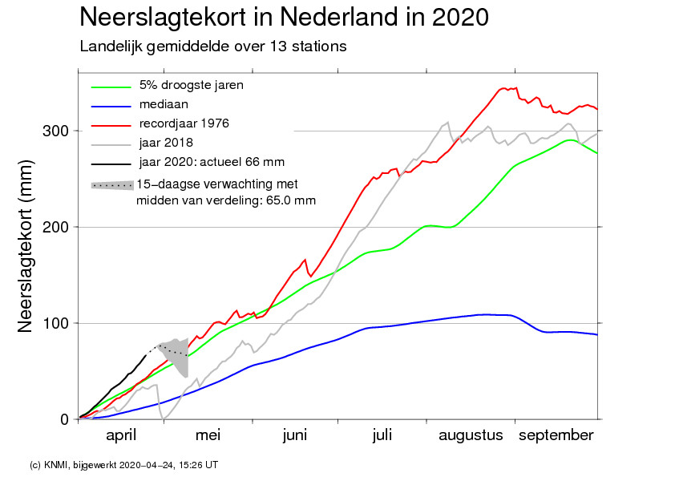

Afgezien van het verschil in schaalgrootte, vielen ons als SP zekere gelijkenissen op met de recente Australische bosbranden. Het leek er wel een mini-versie van. In beide gebieden zijn natuurbranden geen onbekend fenomeen, maar in beide gebieden werd de laatste brand de grootste ooit. Beide gebieden worden steeds warmer en mogelijk ook steeds droger. Hierboven staat het neerslagtekort in Nederland in 2020 afgebeeld, zoals weergegeven door het KNMI. En tot slot: beide gebieden waren moeilijk toegankelijk.

Dezelfde vraag die in Australië gesteld is, en voorzichtig bevestigend beantwoord, zou naar de mening van de SP-fractie ook in Nederland, cq in oost-Brabant gesteld kunnen worden. Namelijk; in hoeverre hier sprake is van een klimatologische trend, en zo ja, welke beleidsconsequenties dat moet hebben.

Hoewel droogte inmiddels landelijk en provinciaal een prominent beleidsthema is (o.a. de Beleidstafel Droogte), wordt vooralsnog gewerkt met klimaatmodellen van de KNMI (2014), waarvan er twee een toenemende droogte in Nederland voorspellen en twee een ongeveer gelijkblijvende droogte. In 2021 worden nieuwe gegevens verwacht.
Specifieker onderzoek wordt momenteel uitgevoerd door KWR voor droogte in de zandgebieden van Zuid-, Centraal- en Oost-Nederland (zie www.kwrwater.nl/projecten/droogte-in-zandgebieden-van-zuid-centraal-en-oost-nederland/ ).

Uw College moet dus op basis van onvolledige kennis handelen, maar de brand in de Deurnsche Peel dwingt u daar onzes inziens toe. Dit mede gezien de aanwezigheid van vele andere natuurgebieden in Brabant die kwetsbaar zijn voor natuurbranden.
Behalve hydrologische vragen, roept de brand in de Deurnsche Peel ook vragen op op het gebied van natuurbeheer en rampenbestrijding.
Vandaar onderstaande vragen.

- Welke modellen hanteert uw College om te bepalen met welke hogere temperaturen en perioden van grotere droogte in de toekomst rekening gehouden moet worden?
- Op welke van de scenario’s baseert u uw beleid? Hoe verantwoord u die keuze ten aanzien van het voorzorgbeginsel en de kans op een zogenaamd “worst-case”-scenario?
- In hoeverre wordt in het Deltaplan Hogere Zandgronden rekening gehouden met een structureel opwarmend en verdrogend klimaat? Is dit Deltaplan nog adequaat?
- Zijn er, naast mogelijk langere droge periodes, ook andere trends waardoor de brandgevoeligheid van natuurgebieden (zoals de Deurnsche Peel) toeneemt?
- Welke mogelijkheden ziet u om de weerbaarheid van natuurgebieden (met name op hoge zandgronden) tegen brand te verhogen?
- Welke van deze maatregelen waren in de Deurnsche Peel al genomen? En voor zover nog niet genomen, waarom nog niet?
- Maakt de actuele situatie dat deze maatregelen alsnog versneld zullen worden genomen? Zo ja, welke zijn dat en op welke termijn? Zo nee, waarom niet?
- Welke relatie legt u tussen deze waterbeheersmaatregelen en natuurherstelmaatregelen?
- Is bij de brand in de Deurnsche Peel opgeschaald tot een GRIP-niveau en zo ja, welk? Wanneer, bij welke GRIP-niveau, is de Commissaris van de Koning geïnformeerd?
- Was het rampenbestrijdingsplan van grote natuurgebieden, en meer specifiek de Deurnsche Peel, actueel? Is het College van GS, met de SP, van mening dat het goed is om de rampenbestrijdingsplannen voor grote natuurbranden systematisch onder de loep te nemen?

Namens de SP
Maarten Everling

